## línea horizontal

Sprint 2 – Ciclo 4

Equipo SoluWeb

# Integrantes:

Slayder Rivera

1143430235  
stitf.2@gmail.com

Luis Fernando Ortiz

1080185029

lfortizma@gmail.com

María Isabel Escobar

1037572582   
mariaisabel.es@hotmail.com

Jorge Ríos

71628617  
jorgeriosgomez@gmail.com

Carlos Santacruz

14695491  
csantacruz@valledelcauca.gov.co

# Descripción del proceso que se llevó a cabo para cumplir con los requerimientos de este sprint.

Siguiendo las indicaciones dadas en el Sprint 2, dispuesto en el espacio de la plataforma lms (semana 3) del curso, y apropiando los conocimientos adquiridos en las sesiones sincrónicas, el equipo SoluWeb realizó una consulta complementaria sobre diagramación gráfica de modelamiento de base de datos no relacionales y generó un resultado en conjunto, el cual se dará a conocer en esta entrega, cómo parte del requerimiento.

Sumado a lo anterior, se realizaron los diferentes scripts de la base de datos creada cómo respuesta, no solo al Sprint 2, sino también al proyecto del curso, cómo actividad previa a la gestión de la información en dicha base de datos.

Adicionalmente se continuó gestionando la información del proyecto en un repositorio de grupo en GitHub y en un tablero en Trello.

# Roles de los Integrantes

|  |  |  |  |  |  |
| --- | --- | --- | --- | --- | --- |
| **Integrante** | **Sprint 1** | **Sprint 2** | **Sprint 3** | **Sprint 4** | **Sprint 5** |
| Jorge Ríos | Desarrollador | Analista | Product Owner | Admin BD | Scrum Master |
| Carlos Santacruz | Scrum Master | Product Owner | Admin BD | Scrum Master | Desarrollador |
| María Isabel Escobar | Product Owner | Admin BD | Scrum Master | Desarrollador | Analista |
| Luis Fernando Ortiz | Admin BD | Scrum Master | Desarrollador | Analista | Product Owner |
| Slayder Rivera | Analista | Desarrollador | Analista | Product Owner | Admin BD |

# 

# Evidencia de la funcionalidad de aplicación.

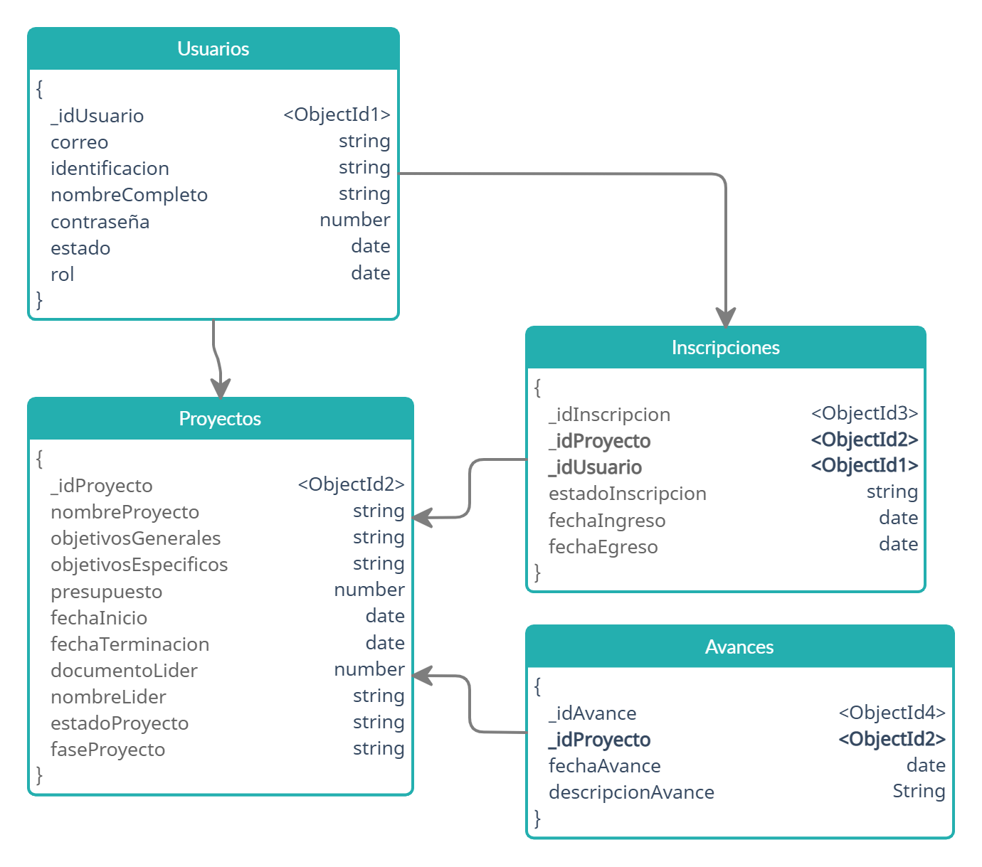

*Modelo gráfico de la BD en Mongo*

**CREACIÓN DE DOCUMENTO DE USUARIOS**

db.usuarios.insertOne({correo:"jorgeriosgomez@gmail.com",

identificacion:"717272727",

nombreCompleto:"Jorge Rios",

contrasena:"12345",

rol:"Lider",

estado:"Activo"});

**POBLACION DEL DOCUMENTO USUARIOS CON VARIOS USUARIOS**

db.usuarios.insertMany([{correo:"jorgeriosgomez@gmail.com",

nombreCompleto:"Jorge Rios",contrasena:"12345",

rol:"Admin",

estado:"Inactivo"},

{correo:"csantacruz@valledelcauca.gov.co",

nombreCompleto:"Carlos Santacruz",

contrasena:"12345",

rol:"Lider",

estado:"Inactivo"},

{correo:"mariaisabel.es@gmail.com",

nombreCompleto:"Maria Isabel Escobar",

contrasena:"12345",

rol:"Estudiante",

estado:"Inactivo"},

{correo:"slayder_2@hotmail.com",

nombreCompleto:"Slayder Rivera",

contrasena:"12345",

rol:"Estudiante",

estado:"Inactivo"} ]);

**CONSULTA DE TODOS LOS USUARIOS**

db.usuarios.find()

**ACTUALIZACIÓN DE DOCUMENTO USUARIO**

db.usuarios.updateOne({correo:"csantacruz@valledelcauca.gov.co"}

,{$set:{estado:"Activo"}});

**CONSULTA DE TODOS LOS PROYECTOS**

db.proyectos.find();

**ACTUALIZACIÓN DE DATOS DEL ESTADO DEL PROYECTO**

db.proyectos.updateOne({nombreProyecto:"soluweb"},

{$set:{estadoProyecto:"Aprobado"}});

**ACTUALIZACIÓN DE LA FASE DE UN PROYECTO**

db.proyectos.updateOne({nombreProyecto:"soluweb"},

{$set:{fase:"Terminado"}});

**CONSULTA DE LOS USUARIOS QUE TIENEN ROL DE ESTUDIANTE**

db.usuarios.find({rol:"Estudiante"});

**ACTUALIZACIÓN DEL ESTADO DE UN USUARIO**

db.usuarios.updateOne({correo:"csantacruz@valledelcauca.gov.co"}

,{$set:{estado:"Autorizado"}});

**CREACIÓN DE UN PROYECTO**

db.proyectos.insertOne({nombreProyecto:"soluweb",

lider:ObjectId("6191620fbe7a4d4cbf44441c"),

documentoLider:"7171717172",

nombreLider:"Jorge Rios",

autorizados:["csantacruz@valledelcauca.gov.co","jorgeriosgomez@gmail.com"],

fecha

objetivosGenerales:["Generar un Gestor de Proyectos web",

"Publicarlo en la web"],

objetivosEspecificos:["Modelar base de datos",

"Crear Base de Datos",

"Llenar datos de Prueba",

"Diseñar Pruebas",

"Diseñar Front End",

"Ejecutar Pruebas",

"Revisa puebas",

"Corregir Errores",

"publicar app"],

presupuesto:0,

fechaInicio:Date.now(),

fechaTerminacion:" ",

faseProyecto:"Inicio",

estadoProyecto:"Pendiente"

})

**ACTUALIZA LOS OBJETIVOS ESPECIFICOS DEL PROYECTO**

db.proyectos.updateOne( {_id:ObjectId("61918dfabe7a4d4cbf44441e")},

{$set:{

objetivos_especificos:["Modelar base de datos",

"Crear Base de Datos",

"Llenar datos de Prueba",

"Diseñar Pruebas",

"Diseñar Front End",

"Desarrollar Front End",

"Ejecutar Pruebas",

"Revisa pruebas",

"Corregir Errores",

"publicar app"],

presupuesto:12356780

}

})

**LISTA LOS PROYECTOS PENDIENTES**

db.solicitudes.find({estadoSolicitud:"Pendiente"},{lider:ObjectId("6191620fbe7a4d4cbf44441c")})

# 

# Ruta del repositorio en GitHub

<https://github.com/Eq-SoluWeb/ProgWebCicloIV>

# Espacio de trabajo en Trello

<https://trello.com/b/aVjIO5WS/soluweb-proyecto-ciclo-iv>